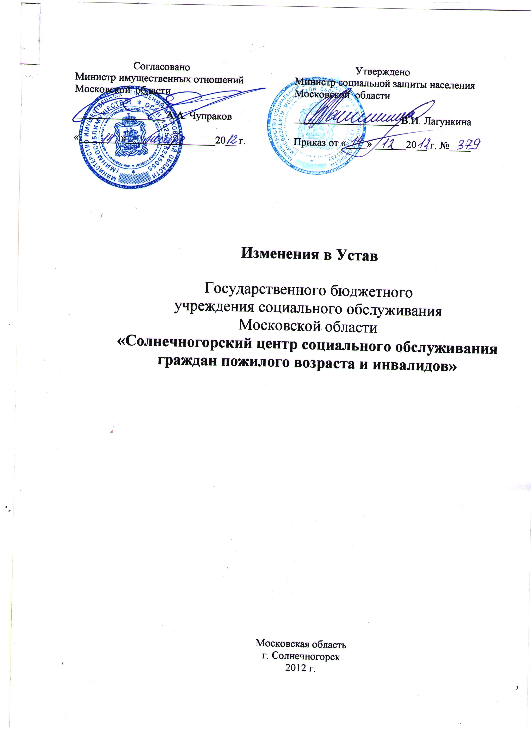
Согласовано  Министр имущественных отношений  Московской области  _________________ А.А. Чупраков  «14» ноября 2012 г. | Утверждено  Министр социальной защиты населения  Московской области  ____________________ В.И. Лагункина  Приказ от «14» 12 2012 г. № 379

Изменения в Устав

Государственного бюджетного учреждения
социального обслуживания Московской области
«Солнечногорский центр социального обслуживания граждан пожилого возраста и инвалидов»

Московская область
г. Солнечногорск
2012 г.

1. Абзац второй пункта 1.1. раздела 1 «Общие положения» дополнить предложением следующего содержания:

«В соответствии с постановлением Правительства Московской области от 25.09.2012г. № 1193/36 “О реорганизации Государственного бюджетного учреждения социального обслуживания Московской области «Солнечногорский центр социального обслуживания граждан пожилого возраста и инвалидов»” реорганизовано в форме присоединения к нему Государственного бюджетного учреждения социального обслуживания Московской области «Солнечногорский дом – интернат малой вместимости для граждан пожилого возраста и инвалидов».

2. Пункт 4.1. раздела 4 «Права и обязанности Учреждения» дополнить абзацем следующего содержания:

« - быть арендодателем имущества, находящегося в оперативном управлении Учреждения, с согласия Учредителя и Министерства имущественных отношений Московской области, в соответствии с законодательством Российской Федерации и Московской области».

